SAP Concur リリース ノート
経費精算 (Professional / Premium)
Expense、Imaging、Expense Pay、Expense Report Auditing、Cards、Imports/Extracts、ExpenseIt
年 / 月 | 対象
2018 年 12 月 8 日  英語版の投稿:  12月7日金曜日10:00 AM 太平洋時間 | SAP Concur をお使いのお客様 最終版

コンテンツ
リリース ノート 1
管理ツール 1
** 進行中 ** 最新のメール形式 1
「信頼できる送信者」リストへの IP アドレスの追加 3
承認メール 4
承認または却下メールの運用終了（2018 年 12 月 11 日） 4
経費アシスタント 6
経費アシスタントで出張ベースの経費精算レポートの作成に対応 6
Expense Pay 19
(USD/CAD) 更新: クラシック Pay の終了およびグローバル Pay への移行 (期日: 9 月 1 日) 19
日本の公共交通機関（JPT） 20
ジョルダンのメンテナンス 20
次世代の経費精算 21
** 進行中 ** 経費精算のエンド ユーザー向けの新しいユーザー インターフェース 21
今後の変更予定 25
管理ツール 25
** 変更予定 ** 非アクティブなユーザー データのアーカイブ 25
** 変更予定 ** 新しい SAP Concur [サインイン] ページ 29
予算 41
** 変更予定 ** 予算のワークフロー 41
予算の見通し 42
** 変更予定 ** 予算の見通し（旧来の）機能が 2019 年に運用終了 42
組織管理 43
** 変更予定 ** シングル サインオン (SSO) セルフサービス オプションの提供 43
e-文書 44
** 変更予定 ** タイムスタンプ アイコンの更新 44
Expense Pay – グローバル 45
** 変更予定 ** （米ドル）新しい支払処理パートナー: WUBS 45
セキュリティ基準 50
** 変更予定 ** ファイル転送の認証の更新 50
テスト ユーザー管理 51
** 変更予定 ** テスト ユーザー取引の消去機能の運用終了 51
トレーニング管理 52
** 変更予定 ** ページの最適化および配置変更 52
お客様へのお知らせ 55
ブラウザの認証および推奨環境 55
月次情報 - ブラウザの認証および推奨環境 55
リリース ノートおよびその他の技術文書 56
オンライン ヘルプ - 管理者 56
Concur サポート ポータル - 指定されたユーザー 56
ケース 58
ステータスを確認する手順 58
例 59

法的免責事項
この提示物の内容は、SAP SE または SAP の関連会社の機密の専有情報であり、SAP SE またはそれぞれの SAP の関連会社の許可なく開示することはできません。この提示物は、SAP SE またはその関連会社とのライセンス契約またはその他何らかのサービス契約やサブスクリプション契約に拘束されることはありません。SAP SE およびその関連会社は、このドキュメントまたは関連の提示物に記載される業務を遂行する、またはそこに記述される機能を開発もしくはリリースする義務を負いません。このドキュメント、または関連の提示物、および SAP SE または SAP の関連会社の戦略並びに将来の開発物、製品、またはプラットフォームの方向性並びに機能はすべて、変更となる可能性があり、SAP SE およびその関連会社により随時、理由の如何を問わずに予告なしで変更される場合があります。このドキュメントに記載する情報は、何らかの具体物、コード、または機能を提供するという確約、約束、または法的義務には当たりません。このドキュメントは、商業性、特定目的への適合性、または非侵害性の黙示的保証を含めて、明示または黙示を問わず、いかなる種類の保証をも伴うものではありません。このドキュメントは情報提供のみを目的としており、契約に取り入れられることはありません。SAP SE およびその関連会社は、SAP SE または SAP の関連会社の意図的な不当行為または重大な過失に起因する損害を除き、このドキュメントの誤記または脱落について一切の責任を負わないものとします。
将来の見通しに関する記述はすべて、さまざまなリスクや不確定要素を伴うものであり、実際の結果は、予測とは大きく異なるものとなる可能性があります。読者は、これらの将来の見通しに関する記述に過剰に依存しないよう注意が求められ、購入の決定を行う際にはこれらに依拠するべきではありません。

リリース ノート

管理ツール

** 進行中 ** 最新のメール形式

概要
SAP Concur はすべてのメール通知の形式の更新処理を行っています。これらの変更により、すべての SAP Concur サービスにわたって新しく、一貫性のある外観と操作性を提供します。

業務目的とユーザーへの利点
一貫性のある、最新の外観でご使用いただけます。

重要
次の点にご注意ください。
- 外観と操作性の変更のみで、メール コンテンツに変更はありません。
- この変更は徐々に表示されます。それぞれの製品チーム（経費精算、請求書処理、出張予約など）が、新しい形式の使用時期を決定します。タイミングはリソースの有用性、およびその他の改善予定の優先順位に基づきます。
- すべての製品のメールが同時に変更されるわけではありません。たとえば、経費承認メールが最初で、それから経費精算の通知があとに続く、というようなイメージです。
- このプロジェクトには特定の終了日はありません。変更完了まで 1 年以上かかる可能性があります。
- 新しいメールの表示予定が判明したら、それぞれのチームがリリース ノートを提供します。

ユーザーへの表示
経費承認メールは以下のとおりです。SAP Concur を使用して生成されたすべてのメールは、徐々に同じ表示になります。
新しいメール形式:
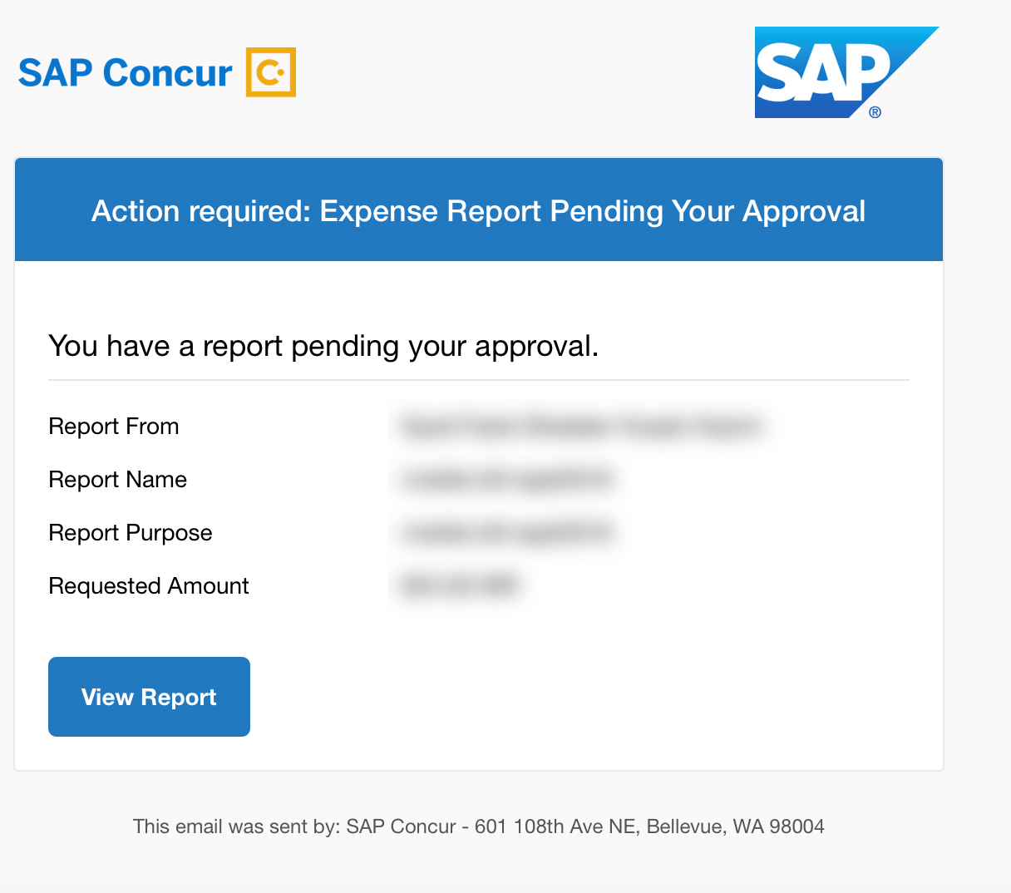
現在のメール形式:
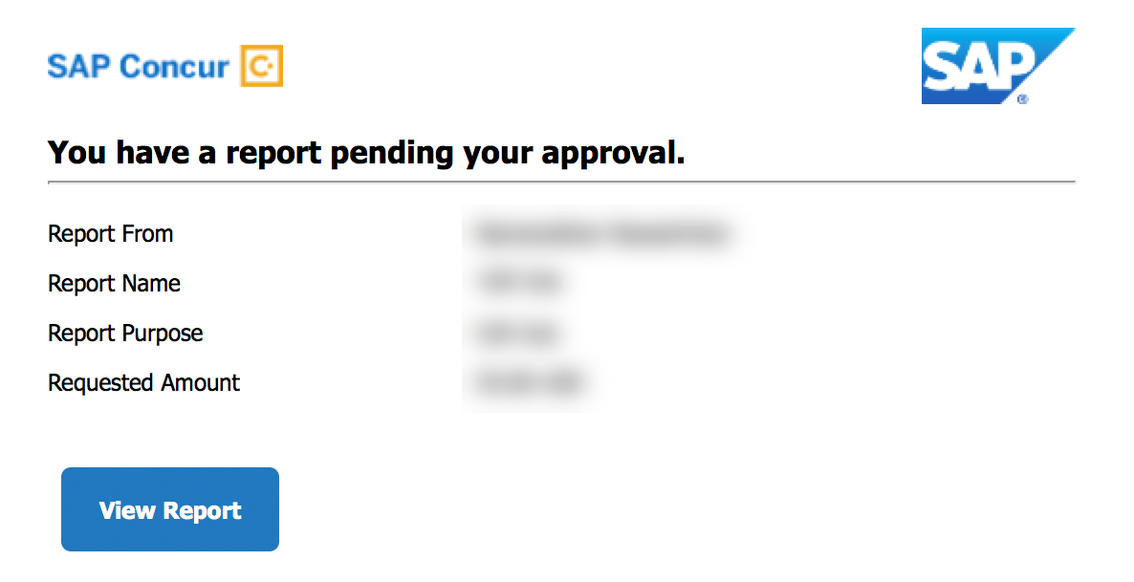

設定およびアクティブ化
この変更は徐々に自動的に有効になります。その他の設定やアクティブ化は必要ありません。

「信頼できる送信者」リストへの IP アドレスの追加

概要
SAP Concur 製品からユーザーへの送信メールを新しいメール構造へ移行しています。そのため、送信 IP アドレスを基に受信メールをフィルターしている会社は、新しい IP アドレスを「信頼できる送信者」リスト追加し、自分の会社のユーザーが SAP Concur からメールを受信できることを確認する必要があります。

経費精算ユーザーのみ
ここに記載されている問題は現時点では経費精算をお使いの会社および IP アドレスを基にした受信メールフィルタのみに影響することにご注意ください。（会社が経費精算自体をお使いか、その他の SAP Concur 製品やサービスと統合しているかに関わらず、これには経費精算のすべてのエディションが含まれます。）その他の SAP Concur サービス（出張予約や Concur Pay など）には現在は影響しません。
追加の変更は、2019 年の最初の四半期を予定しています。追加の変更のタイミングについての詳細はリリース ノートをご確認ください。

設定およびアクティブ化
新しい IP アドレスは公開では発行されませんので、ご利用の際は SAP Concur サポートにお問い合わせください。経費精算をお使いで、会社が IP アドレスに基づいて受信メールをフィルタしている場合、メール サーバー管理チームと連携して、必要な IP アドレスの「信頼できる送信者」が更新されたかどうか確認してください。そうすることで、ユーザーが途切れなく引き続き SAP Concur からのメールを受信できます。

承認メール

承認または却下メールの運用終了（2018 年 12 月 11 日）

概要
この機能をお使いの会社は、この運用終了により、経費精算レポートを承認するユーザーが現在受信しているメールの内容が変更になります。
この機能をお使いの会社は、承認メールを ExpenseApproval@concursolutions.com から受信しています。 この機能の終了後は、すべての承認メールを AutoNotification@concursolutions.com から受信します。

2018 年 12 月 11 日以前
この機能が有効化されていると、承認者はメールに返信することにより、経費精算レポートを承認（または却下）することができます。

2018 年 12 月 11 日以降
この機能が終了すると、承認者は SAP Concur の Mobile アプリまたは www.concursolutions.com のいずれかを使用して承認することができます。

業務目的とユーザーへの利点
この変更により、セキュリティ ギャップが解消され、SAP Concur は多くのお客様や大半のお客様が使用する機能に今まで以上に多くのリソースを投入することができます。

承認者への表示
メールに返信するための説明が表示されなくなります。
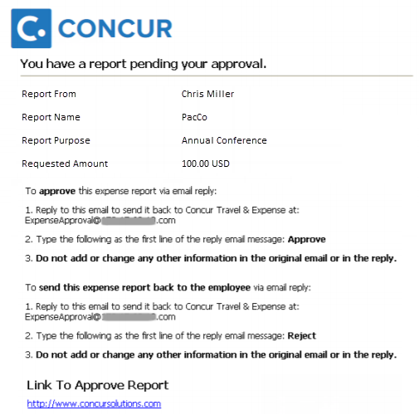
承認者は、引き続きレポートについての情報、および www.concursolutions.com を使用してレポートへのリンクを確認することができます。
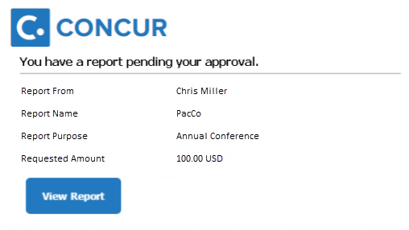

設定およびアクティブ化
この機能は自動的に無効になります。その他の非アクティブ化のステップは必要ありません。
- この機能についての全般情報は、設定ガイド「経費精算: メール承認」をご参照ください。

経費アシスタント

経費アシスタントで出張ベースの経費精算レポートの作成に対応

概要
経費アシスタントでは、自動的に出張ベースの経費精算レポートを作成し、この経費精算レポートに出張ベースの経費を追加できます。現在、ユーザーの経費精算への経費フローとして、経費アシスタントは毎月の経費精算レポートを自動的に作成します。これは、カレンダー ベースの経費精算レポートの作成です。
この改善により、カレンダー ベースと出張ベースの 2 つのタイプの経費精算レポートを経費アシスタントで作成できるようになります。経費アシスタントは、出張ベースの経費精算レポートを作成する場合、出張予約で予約した特定の出張に基づき経費精算レポートを自動的に作成し、出張の開始日から終了日までの間に発生するお客様の経費を経費精算レポートに追加します。
経費アシスタントを使用する場合、経費アシスタントで自動的に作成できるのはカレンダー ベースと出張ベースのいずれか一方のみです。両方のタイプの経費精算レポートを作成することはできません。
経費アシスタントで作成される経費精算レポートのタイプはグループ レベルで定義します。
この機能は、11 月 17 日に既存の経費精算のユーザー インターフェースで一般的に利用可能となっていました。次世代の経費精算のユーザー インターフェースをお使いのお客様に対し、11 月 28 日にユーザー導入メッセージが一般的に利用可能となっていました。

業務目的とユーザーへの利点
経費精算のレポート処理をさらに自動化して作業を簡単にします。

管理者への表示
新しいフィールド [経費アシスタントについて、ユーザーにオプト アウトまたは使用を許可します] が [グループに対する構成] ページ（[管理] > [経費精算] > [グループ構成] > [経費] タブ）に追加されました。
このフィールドで、グループのユーザーが自ら経費アシスタントを有効にできるかどうか、有効にできる場合は経費アシスタントで自動的に作成される経費精算レポートがカレンダー ベースか出張ベースかを指定できます。
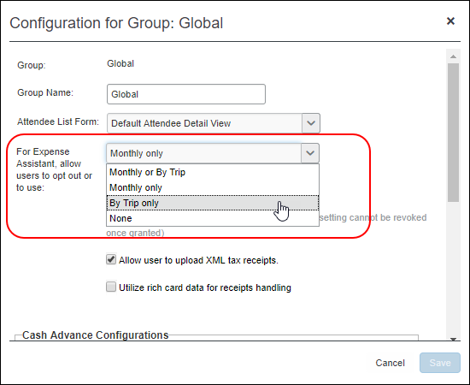
経費精算の管理者は、カレンダー ベースの経費アシスタントと出張ベースの経費アシスタントのどちらを使用するか、グループ内のユーザーに選択させることができます。ただし、ユーザーが選択できるのはこのいずれか一方のオプションのみです。
または、グループ内のユーザーに対して経費精算の管理者が選択を行い、会社のポリシーに合わせてカレンダー ベースまたは出張ベースのオプションを指定することもできます。
[グループに対する構成] ページで [経費アシスタントについて、ユーザーにオプト アウトまたは使用を許可します] フィールドを表示するには、[サイト設定] ページ（[管理] > [経費精算] > [経費精算の管理] > [サイト設定]）で [経費アシスタントのオプト インをユーザーに許可する] チェック ボックスを選択（有効化）する必要があります。
[経費アシスタントのオプト インをユーザーに許可する] チェック ボックスが未選択（無効）の場合、[グループに対する構成] ページに [経費アシスタントについて、ユーザーにオプト アウトまたは使用を許可します] フィールドは表示されません。
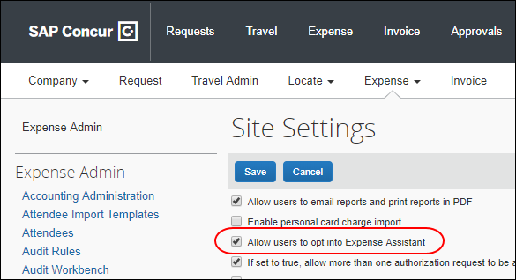
[経費アシスタントについて、ユーザーにオプト アウトまたは使用を許可します] リストでは、次のオプションを選択できます。
- [月次または出張別] – グループのユーザーは経費アシスタントを有効にできます。グループのユーザーは、経費アシスタントを有効にする場合に、カレンダー ベースと出張ベースのどちらの経費精算レポートを経費アシスタントで自動的に作成するか選択できます。ユーザーはこれらいずれかのオプションしか使用できず、両方を使用することはできません。
- [月次のみ] – グループのユーザーはカレンダー ベースの経費アシスタントを有効にできます。グループのユーザーが経費アシスタントを有効にした場合、経費アシスタントはカレンダー ベースの経費精算レポートを自動的に作成します。
- [出張別のみ] – グループのユーザーは出張ベースの経費アシスタントを有効にできます。グループのユーザーが経費アシスタントを有効にした場合、経費アシスタントは出張ベースの経費精算レポートを自動的に作成します。
- [なし] – グループのユーザーは経費アシスタントを使用できなくなります。

ユーザーへの表示 - 既存の UI（ユーザー インターフェース）
ユーザーが既存の UI をお使い（次世代の経費精算に未移行）で、会社で経費アシスタントが有効化され、ユーザー グループ設定が [月次または出張別] または [出張のみ] の場合、ユーザーは出張ベースの経費アシスタントを自分で有効化する必要があります。
ユーザーは、唯一の方法として [プロファイル] から経費アシスタントを有効化することができます。
[経費精算の優先設定] ページ（[プロファイル] > [プロファイル設定]）の、[この方法を使用する経費アシスタント: <利用可能なオプションのリスト>] のリストで、[保存] をクリックして経費アシスタントを選択します。
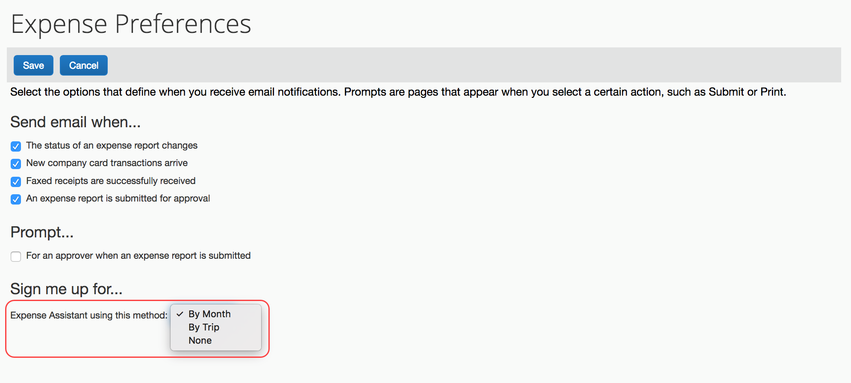
ユーザーによって有効化されると、出張ベースの経費アシスタントに対して、次のようなメッセージが表示され、機能が有効化されたことが確認できます。「出張の開始日と終了日の間に発生し受け取ったすべての経費は出張関連のレポートに置き換えられます。 経費アシスタントを無効にしてください。」
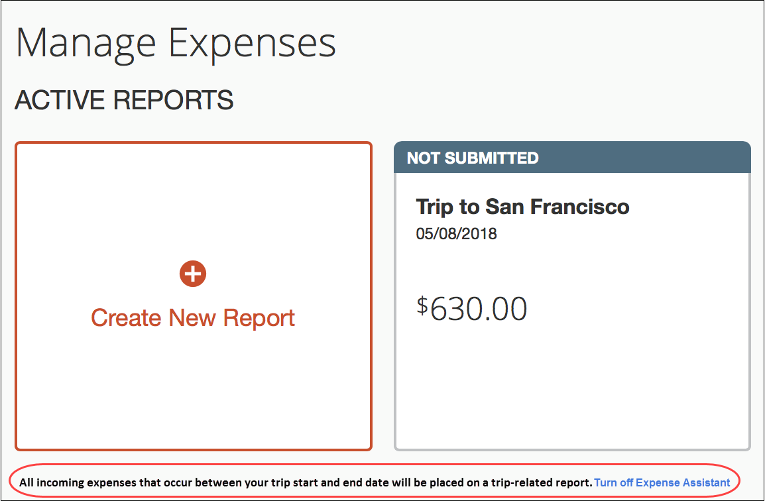
出張ベースの経費アシスタントが経費精算レポートを毎月異なる回数作成する場合があるため、経費精算は出張ベースの経費精算レポートが（出張の開始日の前に）作成されると、ユーザーにサマリー メールを送信します。その後、経費精算はその出張の開始後に自動作成された経費精算レポートに関するアクティビティのサマリーを週次でメール送信します。

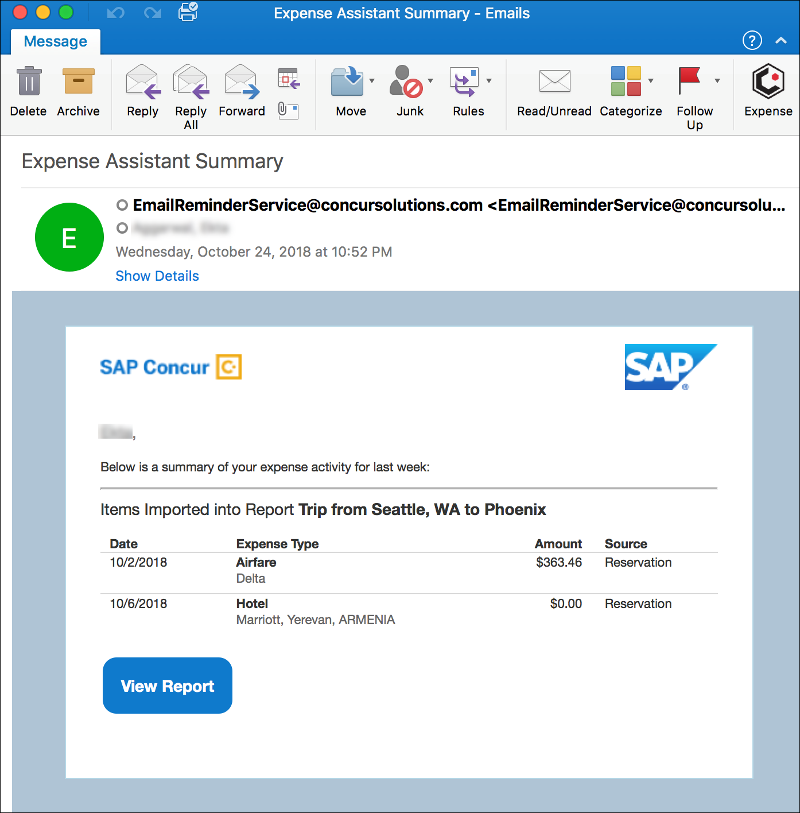

ユーザーへの表示 - 次世代の経費精算

経費アシスタントの有効化
次世代の経費精算をお使いのユーザーで、少なくとも 1 つの経費残余出張セグメント（旅程）が [レポートに追加できる経費] にある場合、[経費アシスタント] ページが表示されます。
ユーザーが経費アシスタントを有効化する方法は 3 つあります。[レポートに追加できる経費] がある場合、[レポートに追加できる経費] がない場合、そして [プロファイル] を使用する場合です。
- 経費精算にログオンして、経費精算のホーム ページに行くと次のような画面が表示されます。この機能の動作を試すには、経費精算にレポートが追加できる経費および経費残余出張セグメント（旅程）がいくつかある必要があるため、最初にログインした際にこの画面が表示され、使用するレポートに追加できる経費が表示されます。
- グループ構成（上記の説明参照）で管理者が [経費アシスタントについて、ユーザーにオプト アウトまたは使用を許可します] リストで [出張別のみ] を選択すると、[経費アシスタント] ページが表示され、この機能をするかどうか選択できます。
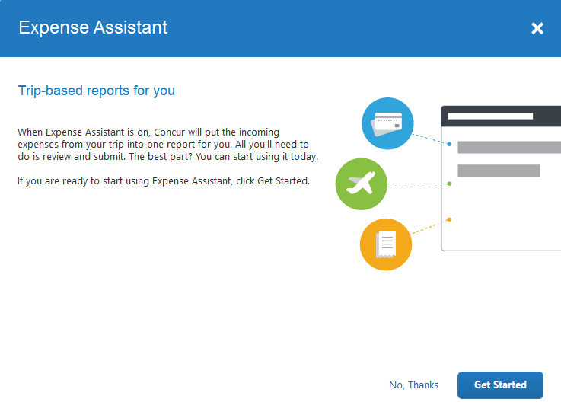
- グループ構成（上記の説明参照）で管理者が [経費アシスタントについて、ユーザーにオプト アウトまたは使用を許可します] リストで [月次または出張別] を選択すると、[経費アシスタント] ページが表示され、出張ベースまたはカレンダー ベースを選ぶか、どちらも選ばないかを選択できます。
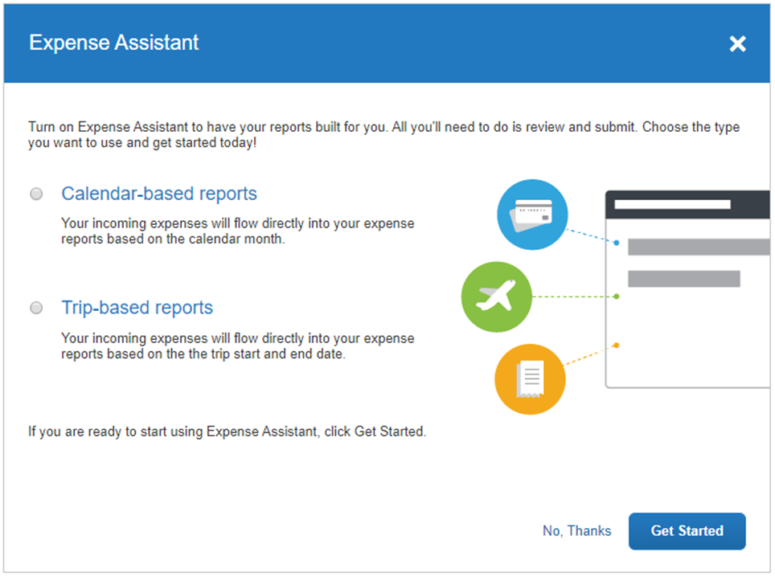
- または -
- レポートに追加できる経費や経費残余出張セグメント（旅程）がない場合、[レポートに追加できる経費] セクションに項目がない時は、以下のメッセージが表示されます。
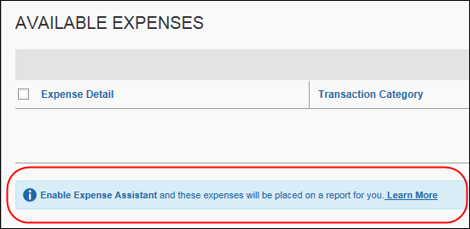
経費アシスタントを使用開始するには、[詳細はこちら] をクリックして、次に [利用を開始] をクリックします。
- または -
- 経費アシスタントの有効化を試みても以下のページが自動で表示されない場合、ユーザーは [プロファイル] からこの機能を有効化できます。[経費精算の優先設定] ページ（[プロファイル] > [プロファイル設定]）で、[この方法を使用する経費アシスタント] から [月ごと] または [出張ごと] を選択して [保存] をクリックします。

経費アシスタントの無効化
以下の 2 つの方法で経費アシスタントを無効化できます。
- [経費ホーム] ページで、レポート ライブラリーの下の [経費アシスタントを無効にする] をクリックします。
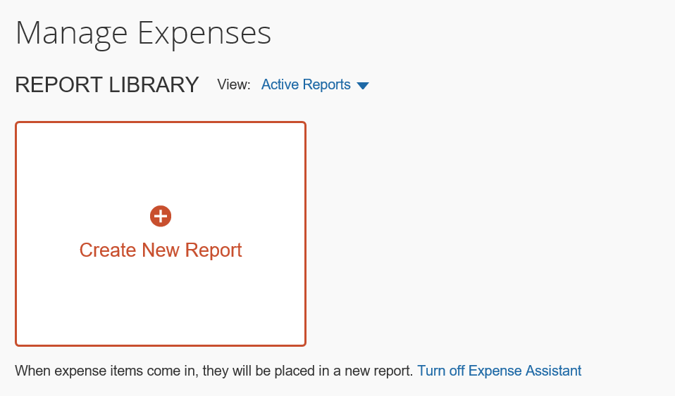
- [経費精算の優先設定] ページ（[プロファイル] > [プロファイル設定]）で、[この方法を使用する経費アシスタント] から [なし] を選択して [保存] をクリックします。

設定およびアクティブ化
既存のお客様の場合は、現在の経費アシスタントの設定に変更はありません。
新規のお客様の場合は、この機能は [サイト設定] で会社に対して自動的に選択済（有効）になり、ユーザーが使用することができます。
- 重要: 経費精算の構成管理者（制限付）ロールが付与された管理者は、経費アシスタントの設定を変更する場合、SAP Concur サポートへの連絡が必要です。

すでに使用中の場合
たとえば、現在経費アシスタントを使用している場合、[サイト設定] ページで [経費アシスタントのオプト インをユーザーに許可する] チェック ボックスは選択（有効化）されたまま、[グループに対する構成] ページの [経費アシスタントについて、ユーザーにオプト アウトまたは使用を許可します] フィールドで [月次のみ] が選択されます。

現在は使用中でない場合
現在経費アシスタントを使用していない場合、[サイト設定] ページで [経費アシスタントのオプト インをユーザーに許可する] チェック ボックスは未選択（無効化）のまま、[グループに対する構成] ページで [経費アシスタントについて、ユーザーにオプト アウトまたは使用を許可します] フィールドは表示されません。

新規のお客様の場合
新規のお客様の場合、既定では [サイト設定] ページで [経費アシスタントのオプト インをユーザーに許可する] チェック ボックスが選択（有効化）され、すべてのグループに対して [グループに対する構成] ページの [経費アシスタントについて、ユーザーにオプト アウトまたは使用を許可します] フィールドで [月次または出張別] が選択されます。
- 詳細は、設定ガイド「経費精算: 経費アシスタント」をお読みください。

Expense Pay

(USD/CAD) 更新: クラシック Pay の終了およびグローバル Pay への移行 (期日: 9 月 1 日)

概要

Concur の製品 Expense Pay（クラシック）は処理中の経費精算レポートに関連する支払を実行します。 絶えず変化し続ける規制上の要件の順守と、地理的に多様な市場に適合するため、SAP Concur は専門性や経験値の高いサード パーティーの支払処理パートナーを採用し、次世代の支払製品である Expense Pay – グローバルを開発しました。

これらのリリース ノートで以前ご案内したとおり (2017 年 9 月)、今後、SAP Concur はひとつの Expense Pay 製品を使用し、世界各国のお客様のビジネスに対してサービスを提供します。 この Expense Pay – グローバル 製品は、旧来の Expense Pay （クラシック）が提供していたサービス（NA Pay、EMEA Pay、および次の APA Pay を含む）を置き換えます。 Expense Pay 製品をご使用のお客様は、Expense Pay – グローバルが今後の製品となります。 この通知以後、すべての旧来の Expense Pay（クラシック）製品に対して終了処理を開始します。

Expense Pay – 北米 および Expense Pay – EMEA の制限
SAP Concur は旧来 (クラシック) の製品に対する、次の通貨の追加についてサポートしていません。対象は、米国ドル、カナダ ドル、メキシコ ペソ、ユーロ、スイス フラン、デンマーク クローネ、スウェーデン クローネ、英国ポンドです。これらの通貨を旧来の製品に既に実装して使用しているお客様は、新しいプラットフォームに移行するまで、または定義された終了日までの間、使用を継続することができます。

業務目的とユーザーへの利点
Expense Pay – グローバルは SAP Concur における支払処理の機能を業界のベスト プラクティスに保ちます。

設定およびアクティブ化
USD や CAD 支払をお使いのお客様は、paymigration@concur.com に問い合わせて移行のスケジュールをご相談ください。 ご契約のサービスを「Expense Pay – グローバル」に切り替え後、アクティベーション チームがお客様の資金を Expense Pay のクラシックからグローバルに切り替えるために作業します。お客様は、[支払マネージャー] のように慣れ親しんだ Expense Pay の同じサービスおよびツールを使用することができ、ゼロからの実装は必要ありません。
- Expense Pay - グローバルについての一般的な詳細は、次のガイドをご参照ください。
● ユーザー ガイド「経費精算: Expense Pay - グローバル」
● ユーザー ガイド「経費精算: 支払マネージャー（Expense Pay - グローバル）」

日本の公共交通機関（JPT）

ジョルダンのメンテナンス

概要
ジョルダンの定期メンテナンスで日本の公共交通機関の駅と路線のデータベースに追加、名称変更、および削除がありました。

業務目的とユーザーへの利点
経費精算内のリストに JPT の最新の駅と路線名が反映されます。

管理者への表示
管理者が通勤定期券登録のために JPT 経路の検索や設定を行う際、最新の有効駅名と路線名のリストを表示します。

ユーザーへの表示
ユーザーには、旧駅名に代わって新駅名が表示されます。削除対象の駅を含めて更新前に設定した通勤定期券とお気に入りの経路は、更新時点で進行中の経費精算レポートに対応するため、引き続き表示されます。

設定およびアクティブ化
データベースのメンテナンスは完了しているため、その他の設定やアクティブ化は必要ありません。

次世代の経費精算

** 進行中 ** 経費精算のエンド ユーザー向けの新しいユーザー インターフェース
更新: お客様からのフィードバックに応え、これを活かしていくとともに、スムーズな切り替えの成功を保証するという SAP Concur の確約に従い、次世代の経費精算に合わせた新しい導入戦略に取り組んでいます。

概要
SAP Concur は現在の製品で提供されている機能のみならず、機能の操作性の改善に努めています。ユーザーのテクノロジとのかかわりは、時の経過とともにニーズや期待に応じて変化します。私たちは、常にお客様の声に耳を傾け、ユーザー操作をどのように改善すべきかフィードバックを求めています。
次世代の経費精算は、SAP Concur のユーザー操作の絶え間ない進化によるものです。これは、680 回にわたる 1 対 1 の対話、58 回の使いやすさに関する研究、3000 件以上の調査報告、および 13 億の毎月のユーザー アクションを含む広範囲のユーザー調査およびデータ分析によって構築されています。
次世代の経費精算をプレビューした後、必須カットオーバー日までに次世代の経費精算を使用開始できます。

業務目的とユーザーへの利点
これにより、次世代の経費精算のユーザー インターフェースに、最新で一貫性のある合理的なユーザー操作を提供しています。このテクノロジにより、改善されたユーザー インターフェースの提供のみならず、SAP Concur がお客様の変更のご要望にさらに迅速にお応えすることができます。

影響を受ける製品およびユーザー
これらの改善を上手に活用するには、経費精算ユーザーは次世代の経費精算へ移行する必要があります。以下は、この処理をすべてのユーザーにスムーズかつ効率的にご利用いただくためのスケジュールおよびリソースの情報です。
これらの UI （ユーザー インターフェース）の変更は以下に適用されます。
- すべての経費精算のエディション（Professional / Premium および Standard）
- エンド ユーザー（承認者、処理者、または管理者に変更はありません）

重要スケジュールおよびマイルストーン
既存の UI から次世代の経費精算に移行するにあたり、お客様にとって 3 つの重要なマイルストーンがあります。
- プレビュー期間（現在）: この期間中に、新しい UI が全世界のお客様に提供されます。管理者およびパワー ユーザーは、このプレビュー期間に新しいインターフェースおよび処理フローに慣れておくことをお勧めします。これは、内部トレーニング資料の更新の開始や必須の移行箇所に対して組織が準備する期間としても最適です。
このプレビュー期間中に、既存の UI のすべての機能が次世代の経費精算で利用可能になるわけではありません。新しい機能および改善は、その後も利用可能になります。このプレビュー期間は最終の製品に対するものではありません。お客様が新しい UI について習得を開始し、移行の準備をする期間として設定しています。
- 全般利用期間（確認期間）: プレビュー期間の次は全般期間になります。この期間中、次世代の経費精算が完了し、既存の UI のすべての機能が使用可能になります。
この期間に、ご自身の組織の次世代の経費精算の UI への移行計画を実行します。
- 次世代の経費精算への必須カットオーバー: すべてのお客様が次世代の経費精算へ移行する必要があります。これは、SAP Concur がすべてのお客様に対し一貫性のあるユーザー操作およびより良い製品サポートを継続して提供することを保証します。
プレビュー期間とその後の全般利用期間中の移行に際し、組織のスムーズな移行のため、必要なタスクを完了してください。

移行資料 - ガイドおよびその他のリソース
SAP Concur はこの移行をサポートするために、複数のガイド、FAQ、リリース ノート、およびその他のリソースを準備しています。組織の移行の開始に必要なすべての情報については、以下よりご確認ください。
- Professional Edition
- Standard Edition
上記のリンクは以下へのアクセスを含んでいます。
- 管理者ガイド、FAQ、移行リソース: 管理者ガイドは次世代の経費精算へのアクセス、および必要なロールやアクセス許可についての情報を提供します。
管理者ガイドに加え、FAQ、その他のリソース（メール テンプレートおよびその他のトレーニング資料など）、および次世代の経費精算でまだ利用可能ではない機能のリストもあります。これらすべては、次世代の経費精算をお客様自身のユーザーへ準備する際に役立てていただけます。
トレーニングのために、管理者ガイドおよびエンド ユーザー ガイドを「そのまま」使用できます。または、トレーニング資料を作成する際にその一部を使用できます。お客様はご自由に、切り取り、コピー、貼り付け、削除、または編集が可能です。
- エンド ユーザー ガイド: このガイドは既存の UI と次世代の経費精算を比較し、ユーザーが新しい操作に親しむために役立ちます。このガイドは、UI が最終化や改善されると、プレビュー期間中に定期的に更新されます。管理者はこのガイドを頻繁に確認してください。
管理者ガイドのように、このガイドの切り取り、コピー、貼り付け、削除、または編集が可能です。
- リリース情報: プレビュー期間中、改善に関するリリースは SAP Concur の定期リリース スケジュールに記載されません。代わりに、特別なリリース ノートで機能および改善についての情報を近々のリリースにて提供予定です。

利用を開始
上記の移行資料をご確認の上、移行の計画を立ててください。

詳細情報
詳しくは今後のリリース ノートでご案内します。

今後の変更予定
このセクションの項目は、今後のリリースを予定しています。記載された新機能および機能変更の実装を延期（あるいは完全に削除）する権利は SAP Concur が所有するものとします。

管理ツール

** 変更予定 ** 非アクティブなユーザー データのアーカイブ

概要
SAP Concur の成長に伴い、システムのパフォーマンスの強化および改善を行う必要があります。そうすることで、お客様のご期待やビジネス ニーズに寄り添うことができます。
最終目的は、運用データストアに保存されているデータ量を削減することによる SAP Concur のサービスのパフォーマンスを大きく向上させることです。運用システムでデータを削減することで、サーバー メモリーをより効果的に使用することができ、取引の処理時間を削減します。そのため、SAP Concur はお客様の従業員で最低でも 3 年間、非アクティブ状態のユーザーに対するアーカイブ処理を開発しています。アーカイブ処理で、この「非アクティブ」なユーザー データを運用データストアから別の分析レポート データベースへ移動します。
分析レポート データストアには、アクティブな経費精算レポートまたは旅程と紐づいていないデータが含まれます。分析レポート データストアの情報は、Concur Intelligence の分析レポートで利用可能ですが、SAP Concur のアプリケーションではすぐに利用できません。

お客様やユーザーへの利点
非アクティブなユーザーを移動することで、取引が迅速に行われるようになります。さらに、非アクティブなユーザーの個人情報について、よりセキュリティ保護された環境を提供します。

重要
現在、処理の試験中で、結果を評価しています。この作業で、お客様に悪影響がないようにすること、すべての関連シナリオを考慮すること、アーカイブ処理が目的の結果をもたらすことを確認しています。
この新しい処理の実装日は未定です。今後のリリース ノートでお知らせいたします。

今後のリリース ノートの追加情報
このリリース ノートでは、この処理の基本的で、一般的な情報を提供しています。さらなる詳細（たとえば、アーカイブされたユーザーの再アクティブ化、ユーザー インポート、管理者機能など）は、今後のリリース ノートでお知らせいたします。

ユーザーへの表示
より早い処理時間およびシステムの安定性を提供します。

よくある質問
Q. 非アクティブなユーザーのデータをアーカイブする頻度を教えてください。
A. その他のシステムの調整タスクを実行する方法と同様に、再発生ベースで非アクティブなユーザーのデータをアーカイブする予定です。アーカイブ処理が毎晩、毎週、またはそれ以外の頻度で実行されるかに関わらず、システム パフォーマンスに影響しないようデータ アーカイブの利点を活用できるよう確認して調整していきます。
Q. どのユーザーを分析レポート データストアに移動しますか。
A. 現在のポリシーでは、SAP Concur サービスへのアクセスを保持していたが雇用主によって無効化されたすべてのユーザー（つまり SAP Concur システムで「非アクティブとしてマークされた」ユーザー）のユーザー プロファイル情報を運用から分析レポートに移動します。アーカイブ候補になるには、ユーザーは 3 年以上非アクティブであり、再アクティブ化もされていないことが必須です。
Q. ユーザーが分析レポート データストアに移動されると、運用システムに何らかの影響がありますか。
A. Professional Edition では、[組織管理] > [ユーザー管理] に最も違いが現れます。
ただし、ユーザー情報がアーカイブされると、次のようになります。
- [ユーザー管理] 内で、[出張ユーザー フィルター] オプションが選択されると、そのユーザーは表示されません。
- [ユーザー管理] 内で、[経費精算ユーザー フィルター] オプションが選択されると、そのユーザーが検索結果に非アクティブとして表示されます。
- ユーザー名をクリックすると、「選択したユーザーは経費精算または請求書処理モジュールに存在していますが、ユーザー レコードに競合データまたは未入力のデータが含まれています」というエラー メッセージが表示されます。 このエラーを解決するには、Concur クライアント サポートにお問い合わせください。
- [プロファイル] 列のアイコンをクリックすると、一般的なエラー メッセージを受け取ります。
- ユーザーのログイン ID をクリックすると、そのユーザーの過去のログイン情報が空白表示されます。
- ほかのユーザーが自己割り当てアシスタントのアクセス許可を保持しているか、ユーザーがアーカイブされたユーザーの割り当てられたグループや検索においてユーザーの代理として操作できるプロキシの場合、アーカイブされたユーザーが非アクティブとして表示されます。それ以外のユーザーがアーカイブされたユーザーの代理として操作する場合、従業員は「ユーザーの切替」というエラー メッセージを受け取ります。
- [出張予約の管理] では、そのユーザーは [ユーザー管理] で検索できません。[経費精算の管理] または [請求書処理の管理] では、そのユーザーは非アクティブ ユーザーを閲覧するときに表示されます。経費精算エンティティのデータストアからの [経費精算の管理] または [請求書処理の管理] のソース ユーザー データは、現時点では SAP Concur のアーカイブ処理の影響下にありません。
Standard Edition では、[管理] > [経費の設定] > [ユーザー] または [管理] > [出張の設定] > [ユーザーを管理] のいずれか経由でユーザーを見つけます。
Q. 従業員が退職し 3 年以上経過してから、復職した場合はどのようになりますか。
A. SAP Concur では、会社のユーザー管理者がそのユーザーを再アクティブ化できるユーザー インターフェースを提供する予定です。
- これらのユーザーは過去の出張履歴のいずれにもアクセスできません。
- 経費精算では、次の場合にユーザーは自分の経費履歴にアクセスできます。
- その履歴がデータ保持ポリシーによって削除されていない場合。
- そのユーザーの HR の従業員 ID が、SAP Concur のシステム内で最後にアクティブであったときと同じ場合。
上記のいずれの状況も適合しない場合、そのユーザーは以前の経費精算レポートまたは経費精算のデータにアクセスすることはできません。
Q. データ保持機能はアーカイブされたユーザーに対して動作しますか。
A. はい。ユーザー データがある場所（運用のデータストアか、分析レポートのデータストアか）に関わらず、ユーザー データはデータ保持機能で定義されている要件のとおりに難読化されます。
Q. アーカイブされたユーザーを復元する方法はありますか。
A. SAP Concur はサポート リクエストを発行することなく、管理者がユーザーを再アクティブ化する方法について検討しています。
Q. ユーザーの情報がアーカイブされた後、経費精算でユーザーの経費精算レポートおよび領収書をオンラインで閲覧することはできますか。
A. はい。処理者は、アーカイブされたユーザーから経費精算レポートを検索することができます。レポート ID や従業員名で検索可能です。また経費精算レポートを選択すると、経費精算内ですべての領収書を閲覧できます。
以前の従業員の経費精算レポートを表示する際に、プロキシ機能は使用不可であることにご注意ください。これを行おうとすると、エラー メッセージが表示されます。
Q. ユーザーの情報がアーカイブされた後、承認者はアーカイブされたユーザーのもので、この承認者が過去に承認した経費精算レポートを閲覧することはできますか。
A. はい。承認者が [承認] > [レポート] をクリックし、さらに [表示] > [すべての承認済のレポート] をクリックすると、これらの経費精算レポートが表示されます。承認者は、それらの経費精算レポートの領収書を閲覧することができます。

設定およびアクティブ化
この変更は自動的に有効になります。追加の設定やアクティブ化は必要ありません。

** 変更予定 ** 新しい SAP Concur [サインイン] ページ

概要
SAP Concur は新しい [サインイン] ページを追加し、ユーザー名およびパスワードの資格情報でログインするユーザーに最新のログイン画面を提供予定です。現行のシングル サインオン (SSO) ページをお使いのユーザーは、追加の資格情報の入力なしでログインできるようになります。この機能は、2019 年に提供予定です。
新しい [サインイン] ページ機能には、以下が含まれます。
- 2 段階認証ログイン: 強化されたセキュリティの提供、最新の業界スタンダードへの対応、およびログイン成功率を提供
- 複数アカウント ログイン: 管理者が複数のアカウントでログイン可能
- パスワード ヒント削除: ユーザーおよび SAP Concur により高いセキュリティを提供
- ユーザー アバター: ユーザー操作の改善（今後のリリースにて予定）

業務目的とユーザーへの利点
SAP Concur 製品やサービスへのログイン時に、より高いセキュリティおよび迅速で便利な操作性を提供します。

ユーザーへの表示 - 現行の [サインイン] ページ
現行の [サインイン] ページには、[ユーザー名] および [パスワード] フィールド、そして [サインイン] ボタンが表示されます。ユーザーが認証されると、[SAP Concur ホーム] ページが表示されます。
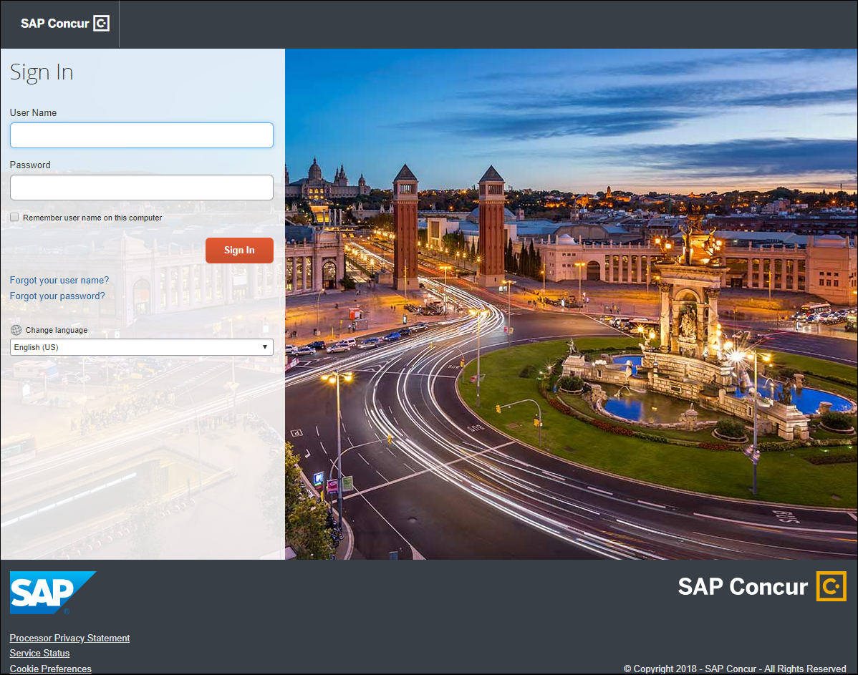

ユーザーへの表示 - 新しい [サインイン] ページ
新しい [サインイン] ページには、[メールまたはユーザー名] 、そして [続行] ボタンが表示されます。ユーザーは自分のメール アドレスまたはユーザー名を入力します。[このコンピューターに情報を記憶させる] チェック ボックスを選択して、メール アドレスやユーザー名を次回ログイン時に表示させることができます。そして [続行] をクリックします。
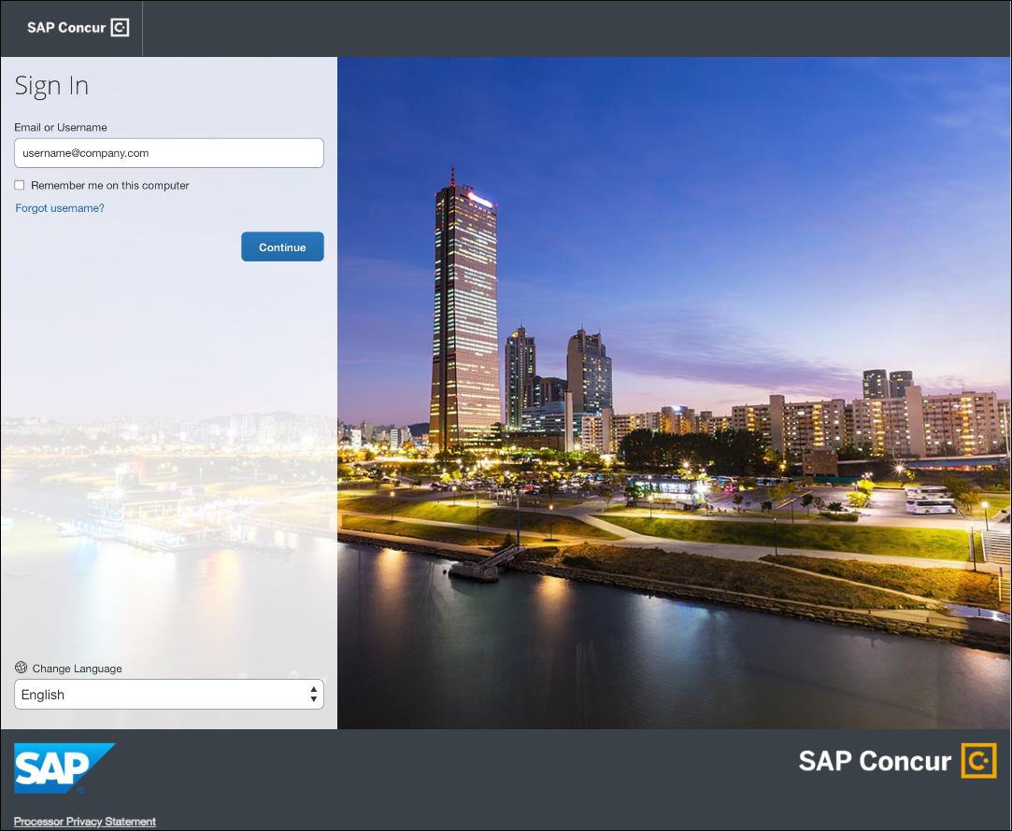
その後、お客様の SAP Concur の実装によって、指定されたアイデンティティ プロバイダ (IdP) シングル サインオン ポータルまたは追加の [サインイン] ページが表示されます。

SSO ユーザー
指定されたアイデンティティ プロバイダ (IdP) シングル サインオン ポータル（下図と類似した）が表示されたら、メール アドレスやユーザー名、およびパスワードを入力して [サインイン] をクリックします。
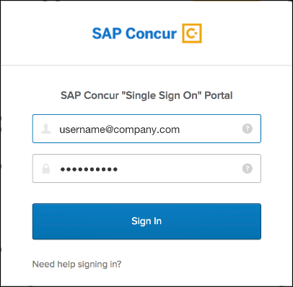
認証されると、[SAP Concur ホーム] ページが表示されます。

ユーザー名およびパスワードを使用するユーザー
ユーザーに追加の [サインイン] ページが表示されます。パスワードを入力し、[サインイン] をクリックします。システムがユーザーの資格情報を認証します。
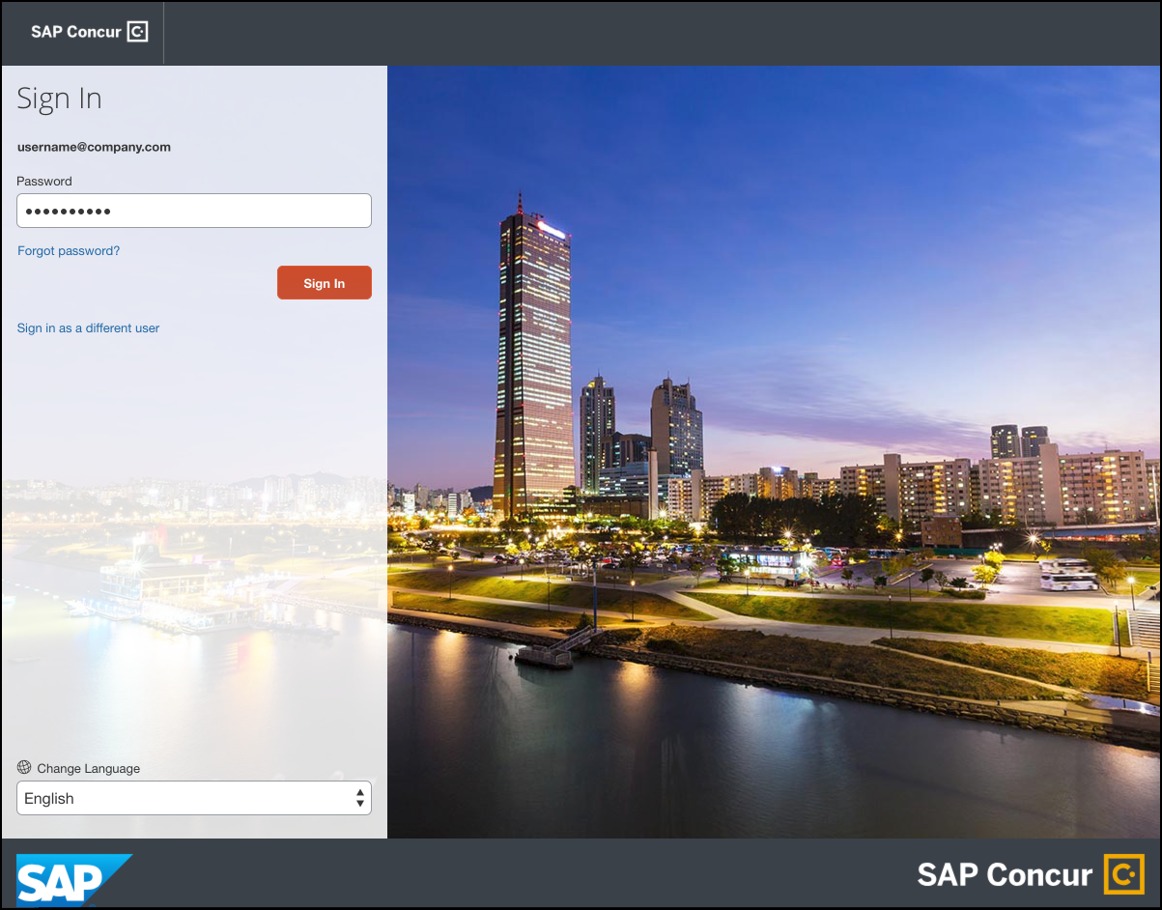
ユーザーのパスワードが認証されると、[SAP Concur ホーム] ページが表示されます。

再ログインするユーザー
初回ログイン時に [このコンピューターに情報を記憶させる] チェック ボックスを選択したユーザーが再ログインする場合、[サインイン] ページに自分のメール アドレスやユーザー名が表示されます。[このコンピューターに情報を記憶させる] チェック ボックスを選択しなかったユーザーは、初回ログインと同じ手順でログインします。
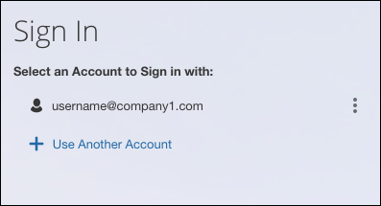
メール アドレスやユーザー名をクリックすると、以下のいずれかが表示されます。
- SSO ユーザー: 認証されると、[SAP Concur ホーム] ページが表示されます。
- ユーザー名およびパスワードを使用するユーザー: [サインイン] ページで、パスワードを入力して [サインイン] をクリックします。認証されると、[SAP Concur ホーム] ページが表示されます。

複数アカウントを使用するユーザー
複数アカウントをお持ちのユーザーには、使用するユーザー ロールやアカウントによって複数のログイン オプションがあります。最初に SAP Concur にログインする際に、いずれか 1 つのアカウントを使用します。ログインに成功すると、ユーザーはシステムからログアウトします。
他のアカウントを追加するには、[サインイン] ページで [他のアカウントを使用] リンクをクリックします。
次のログイン ステップは、ユーザーが使用するアカウント タイプによって異なります。
- SSO アカウント: SSO 認証を選択した場合、ユーザーがメール アドレスを入力すると、IdP シングル サインオン ポータルに移動します。ユーザーが認証されると、[SAP Concur ホーム] ページが表示されます。
- ユーザー名およびパスワード: ユーザーは他の [サインイン] ページに移動してパスワードを入力します。そして、[サインイン] をクリックします。ユーザーが認証されると、[SAP Concur ホーム] ページが表示されます。
すべてのアカウントが追加されると、再ログイン ユーザーは SAP Concur にログインする際に使用するアカウントを選択します。
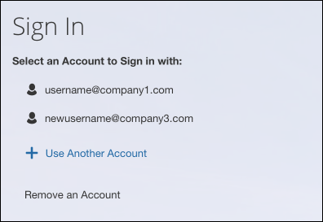

ユーザー名を忘れた場合
ユーザー名を忘れた場合、[サインイン] ページの [ユーザー名を忘れた場合] のリンクをクリックします。
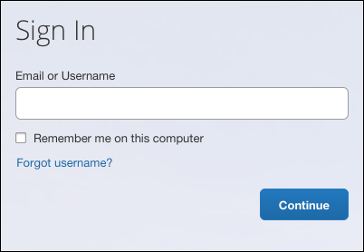
次に、[ユーザー名を忘れた場合] ページが表示されます。ユーザーはメール アドレスを入力し、メール アカウントの確認のため [メールを送信] をクリックします。このメールには、ユーザ名が含まれます。
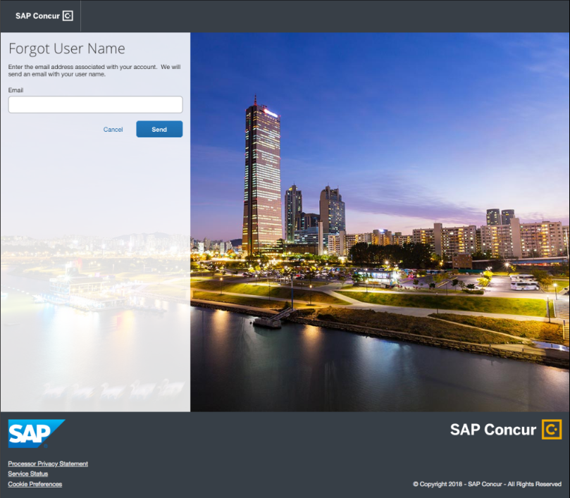
ユーザーに、メールが送信されたことを示す確認画面が表示されます。[ログイン ページに戻る] をクリックして [サインイン] ページに戻ります。
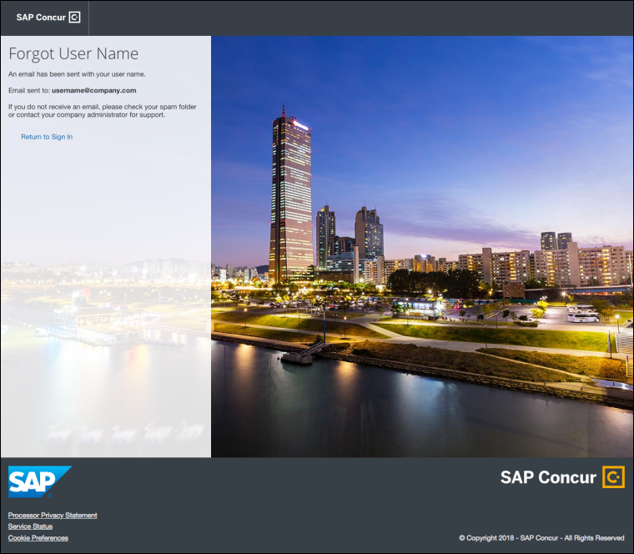

無効なパスワード
ユーザーがパスワードを忘れた場合、ユーザーに警告する画面メッセージが表示されます。[メールを送信] をクリックすると、パスワード再設定メールが認証済のメール アカウントに送信されます。
SAP Concur はユーザーが入力したメール アドレスと SAP Concur のユーザーのプロファイルのメール アドレスを比較します。メール アドレスが一致した場合、SAP Concur は 1 時間使用可能なワンタイム サインイン トークン（リンク）を生成します。
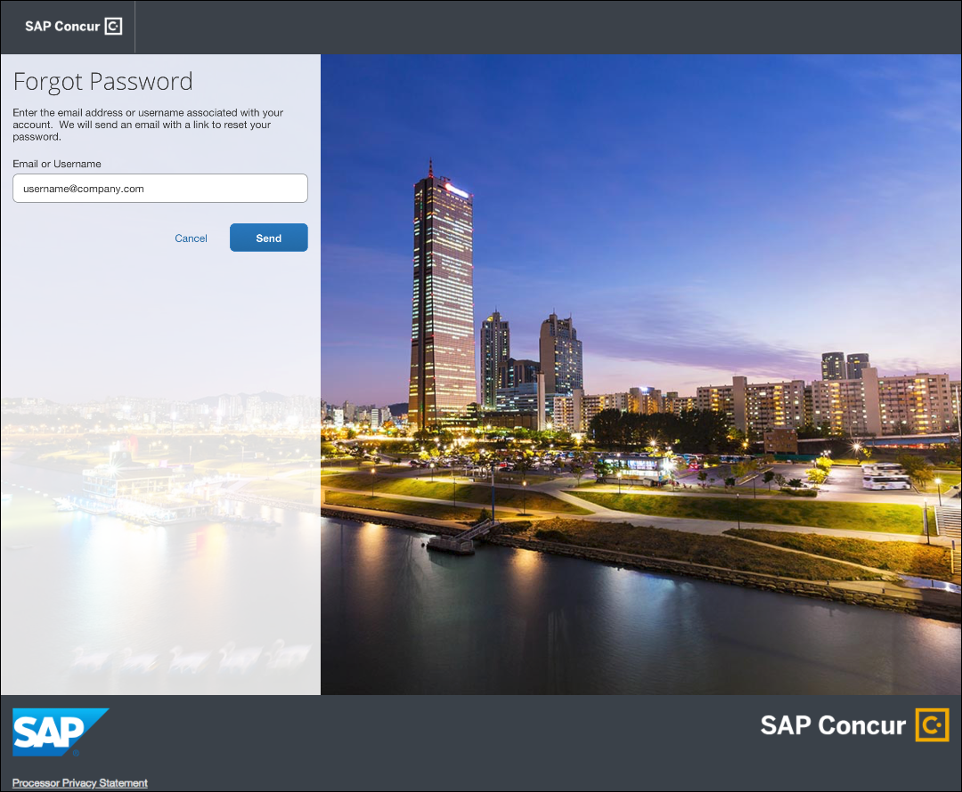
ユーザーに、メールが送信されたことを示す確認画面が表示されます。[ログイン ページに戻る] をクリックして [サインイン] ページに戻ります。
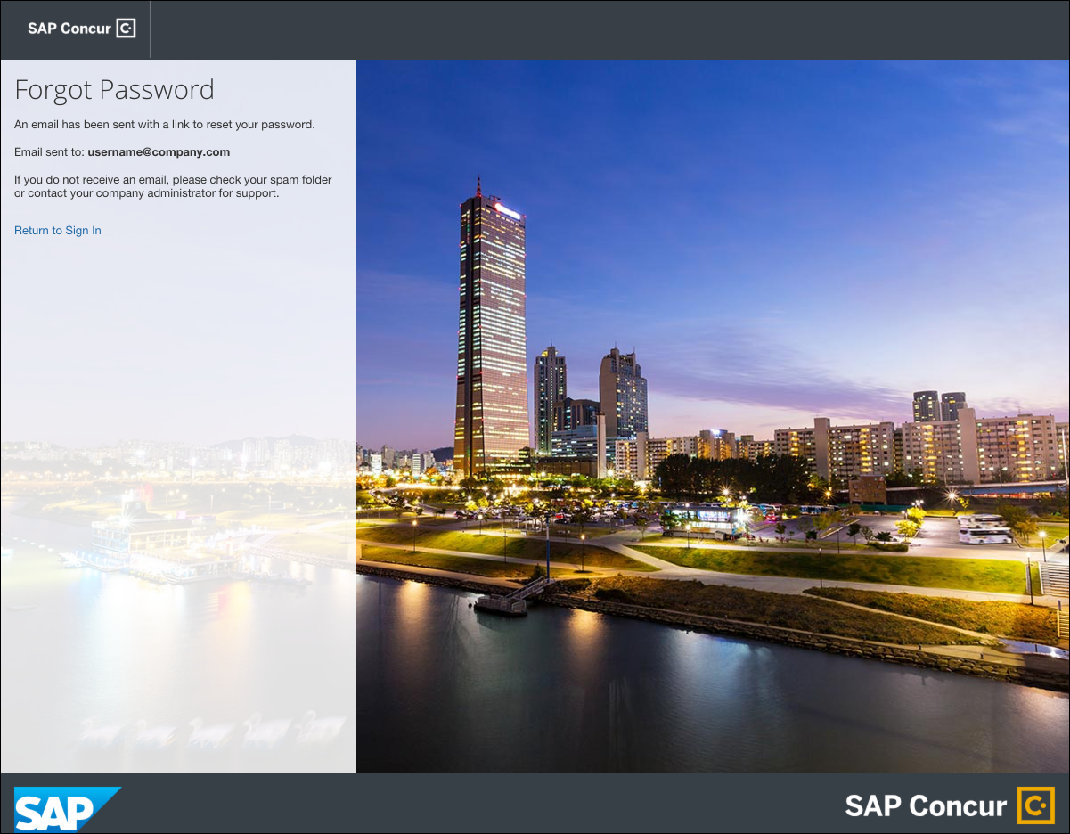

設定およびアクティブ化
詳細情報は今後のリリース ノートでご案内します。

予算

** 変更予定 ** 予算のワークフロー

概要
今後のリリースで、予算機能でワークフローが利用可能になります。ワークフローはシステムで請求書、経費精算レポート、および申請がどのように承認や処理ステップを進むかを定期します。SAP Concur の予算に対する柔軟なワークフロー機能では、会社固有の要件に合わせてワークフローを設計できます。
予算は、確認なしで期や年の終了前に、組織には制限付きのオプションを残して、そして予算所有者には、超過した予算などを残して、完全に消費してしまうことが可能な場合があります。さらに、早期の支出してしまうことは、重要度の低い支出が早期に予算を消費したことにより、（組織に）重要度のより高い支出が拒否されてしまうことを意味しています。
ワークフローで予算の確認を組み合わせることで値が追加されます。監査ルールおよびワークフロー ステップ ルールは、組織固有のニーズに応じて調整することが妥当である場合に設定に追加する際に役立ちます。
同様に、支出項目が予算に対して実行されているとみなされる場合の決定の際に重要です。ほとんどの組織で、確定とは支出項目が支払われること（すべての承認ステップではない場合も、ほとんどのステップを通過）を指します。その他の組織では、確定はより早期に発生します。購入申請または事前申請が承認されると、直ちに「（予算で支払が）約束済み」とみなされます。

業務目的とユーザーへの利点
この機能で予算の支出先の管理ができるようになります。たとえば、予算期間または予算年度内における早期の予算超過を防ぐために役立ちます。

設定およびアクティブ化
管理者は、[管理] > [請求書処理] または [経費精算] をクリックし [ワークフロー] ページでこの機能を設定する必要があります。

予算の見通し

** 変更予定 ** 予算の見通し（旧来の）機能が 2019 年に運用終了

概要
「予算の見通し」機能は、予算管理ツールです。その運用を 2019 年 6 月 30 日に終了します。予算機能を使用する必要のあるお客様は、今年の初旬にリリースされた SAP Concur の新しい「予算」製品を購入することをお勧めします。新しい「予算」機能は、より優れた機能性と、改善された UI、そして SAP Concur 製品との追加の統合を提供しています。さらに注目すべき点は、経費精算、請求書処理、出張予約、および事前申請からの追加の経費データを含んでいることです（以前は経費精算および事前申請からのデータのみ利用可能でした）。
「予算の見通し」機能から「予算」機能への移行はできません。「予算の見通し」機能の現在の契約は終了となり、「予算」機能と再契約することとなります。その場合、新しい実装が必要になります。ただし、「予算」機能への再実装の間でも、お客様はすべての「予算の見通し」機能のデータにアクセスすることができます。新しい「予算」製品の実装を希望する場合、SAP Concur のアカウント チームにお問い合わせください。

業務目的とユーザーへの利点
「予算の見通し」機能の運用終了により、より高い価値を提供できる SAP Concur の新しい「予算」製品を導入いただくことができます。それにより、お客様の予算をより可視化および実用化し、さらにリアルタイムに反映できるようになります。

設定およびアクティブ化
「予算の見通し」機能の運用が終了すると、この製品に関する問題のレポート、およびサポートを受けることができなくなります。

組織管理

** 変更予定 ** シングル サインオン (SSO) セルフサービス オプションの提供

概要
シングル サインオンにより、ユーザーは一組のログイン資格情報を使用して複数のアプリケーションにアクセスすることができます。現在、SAP Concur には、ユーザー名およびパスワードの使用、またはユーザーの組織のログイン資格情報などのアイデンティティ プロバイダ (IdP) の資格情報のある SSO の使用、という 2 つのサインイン方法があります。
SAP Concur はシングル サインオン (SSO) 管理機能を SAP Concur 製品に追加予定です。これにより、SAP Concur をお使いのお客様が自分の組織に SSO を設定するためのセルフサービス オプションを提供します。SSO は現在、経費精算、請求書処理、事前申請、および出張予約でサポートされています。
ほかの SAP Concur 製品およびサービスはこの初期リリースの対象外です。
新しいシングル サインオン (SSO) 管理機能は、[管理] > [会社] > [組織管理] ページからアクセス可能です。
この新しい機能は、すでにセキュリティ キー機能を使用している出張予約のお客様には影響しません。

業務目的とユーザーへの利点
SSO を設定するためのセルフサービス オプションを提供します。

設定およびアクティブ化
設定について詳しくは、今後のリリース ノートでご案内します。

e-文書

** 変更予定 ** タイムスタンプ アイコンの更新

概要
e-文書の機能のタイムスタンプ アイコンが、アナログ時計のシンボルからチェック マークのシンボルに更新されます。

業務目的とユーザーへの利点
機能の操作性が向上します。

ユーザーへの表示
現行のアナログ時計のシンボルは、e-文書の領収書が添付された経費精算レポートに表示されます。
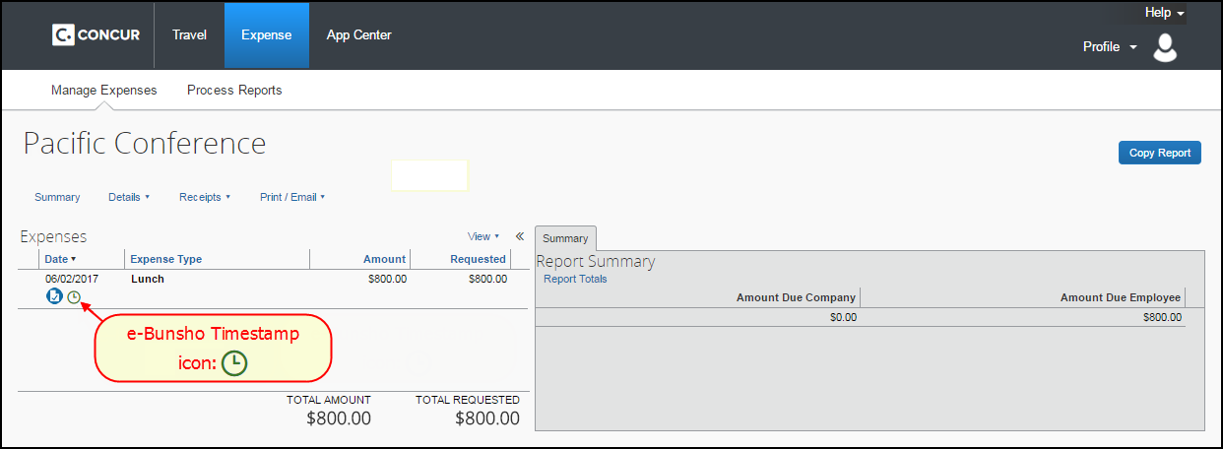
更新されたアイコンは、既存のアイコンと置き換えられ、経費精算レポートの同じ場所に表示されます。
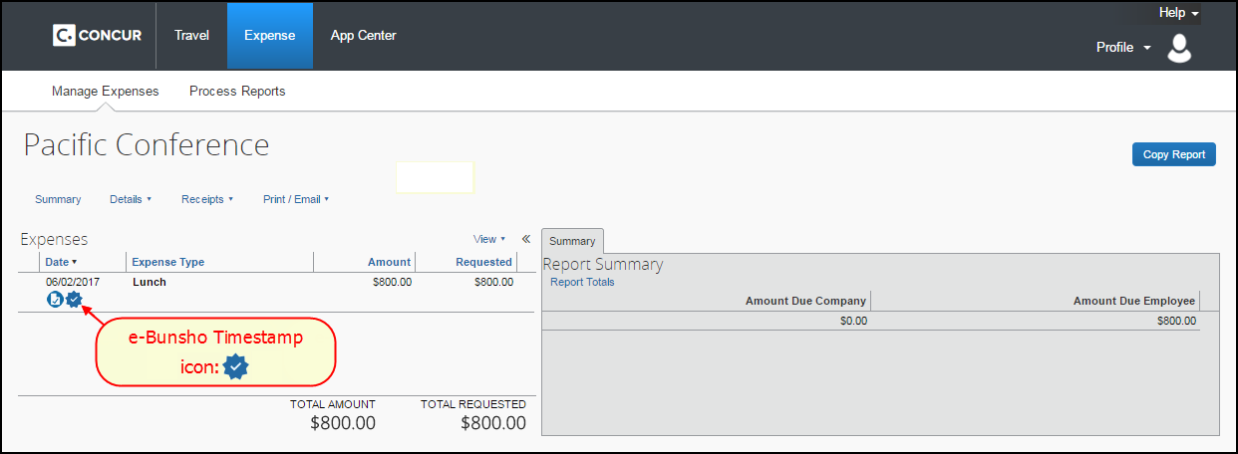

設定およびアクティブ化
この改善は自動的に有効になります。その他の設定やアクティブ化は必要ありません。
- この機能の一般的な情報について詳しくは、設定ガイド「経費精算: 領収書の取扱い - イメージのアップロードおよびメール送信」をご参照ください。

Expense Pay – グローバル

** 変更予定 ** （米ドル）新しい支払処理パートナー: WUBS

概要
公的部門のお客様は、米ドル (USD) での支払を処理する際に、ウエスタンユニオン・ビジネスソリューションズ (WUBS) を使用できます。
Expense Pay – グローバル製品の機能は、資金管理口座で使用するよう設定している支払処理パートナーがいずれであれ同様に動作します。WUBS が Bambora（または旧来の Expense Pay）と異なるのは、経費精算における資金管理口座の設定方法です。それぞれの支払処理パートナーには、導入処理の一部として入力、提出、および承認が必要な一意のフォームがあります。
支払処理パートナーでサポートされている法人カードはパートナー固有ではありません。

業務目的とユーザーへの利点
追加の支払処理パートナーにより、Expense Pay – グローバル製品の価値が向上します。

管理者への表示
有効化されると、新しい WUBS グローバル資金管理口座が作成される場合があります。このユーザー インターフェースには、WUBS 導入アプリケーション フォームが含まれています。ウエスタンユニオンは、導入アプリケーション フォームの設計および維持について継続して管理します。

例

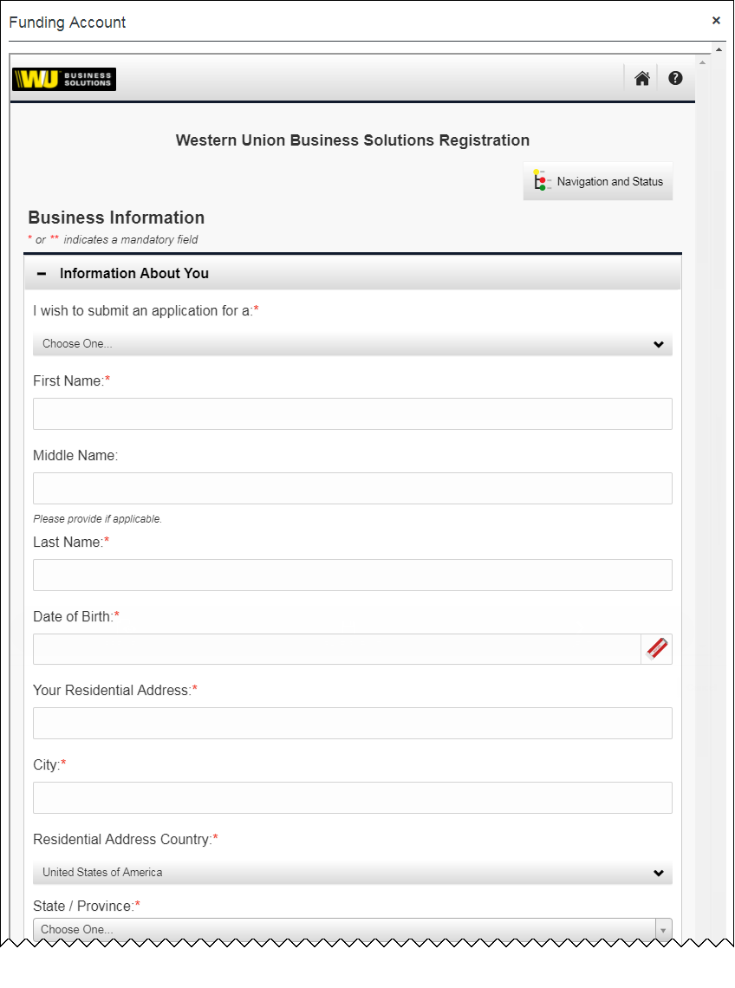

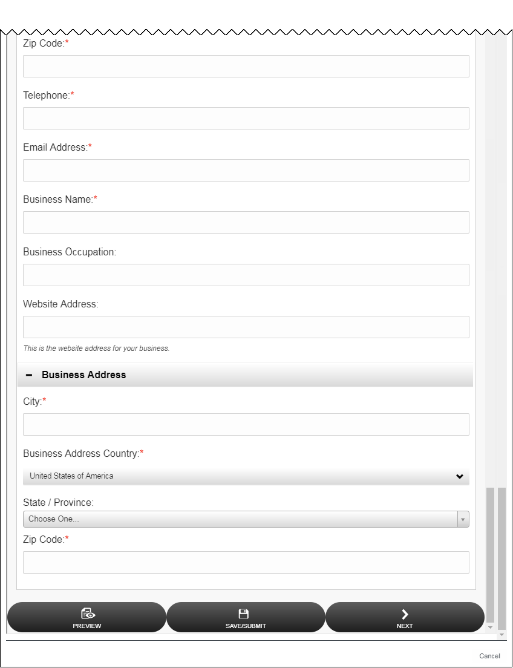

ユーザーへの表示
[プロファイル] における表示変更はありません。[プロファイル] の Bambora と WUBS の [銀行情報] ページは同じです。

設定およびアクティブ化
この機能をご希望の場合は、Concur お客様サポートにお問い合わせください。

セキュリティ基準

** 変更予定 ** ファイル転送の認証の更新

概要
SAP Concur を転送先または転送元としてファイルの転送を行うお客様の認証設定を更新する予定です。更新された設定では、認証の試行に 5 回失敗すると、ユーザー アカウントをロックします。アカウントの一部は既にこの設定を使用しており、この変更によりすべてのアカウントが同様の設定となります。この認証の変更は、ファイル転送処理のみに関連し、主要な SAP Concur のアプリケーション ログインには影響しません。
アカウントがロックされてしまったお客様は、ロックを解除するため、SAP Concur のお客様サポートにお問い合わせください。

業務目的とユーザーへの利点
抽出およびファイルのインポートへのアクセスの際に、より高いセキュリティを提供することができます。

設定およびアクティブ化
この機能は今後のリリースで自動的に実装予定です。

テスト ユーザー管理

** 変更予定 ** テスト ユーザー取引の消去機能の運用終了

概要
SAP Concur は、テスト ユーザー管理にある、経費精算、請求書処理、出張予約、および事前申請からテスト ユーザーの取引を削除する機能の運用を終了します。

業務目的とユーザーへの利点
この変更により、SAP Concur は多くのお客様にご利用いただいている機能の開発や維持に注力することができます。

管理者への表示
[テスト ユーザー管理] ページに [テスト ユーザー取引の消去] ボタンが表示されなくなります。

改善前
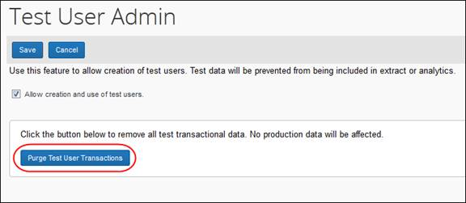
このページにアクセスするには、[管理] > [経費精算]（または、[請求書処理] や [事前申請]）> [テスト ユーザー管理] をクリックします。

改善後
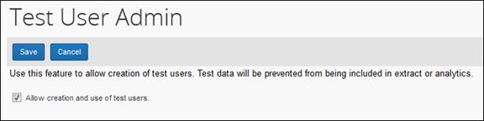

設定およびアクティブ化
この機能は自動で削除されます。
- テスト ユーザー管理機能についての一般情報は、設定ガイド「テスト ユーザー（製品共通）」をご参照ください。

トレーニング管理

** 変更予定 ** ページの最適化および配置変更

概要
[トレーニング管理] ページをよりシンプルにするため、ページからタブを無くしました。現在は [代替 URL] タブのみが表示されます。
加えて、[トレーニング管理] ページへのアクセスが [組織管理] から [ツール] に配置変更されました。

業務目的とユーザーへの利点
ページが簡単に見つかり、使用する際に便利になります。

管理者への表示
[トレーニング構成] ページは、代替のトレーニング URL を持つユーザーに提供しているフィールドにのみ表示されます。

改善前
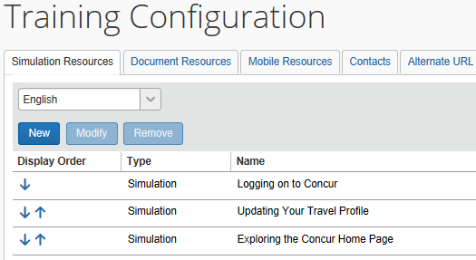
変更前にこのページにアクセスするには、[管理] > [経費精算]（または、[請求書処理] や [事前申請]）> [トレーニング管理] をクリックします。

改善後
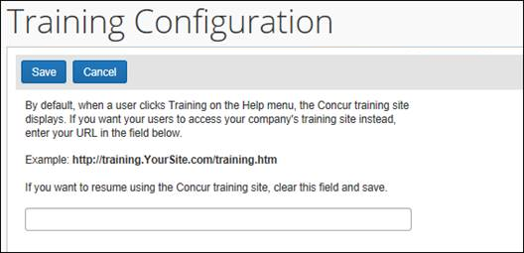
変更後にこのページにアクセスするには、[管理] > [会社] > [トレーニング管理] をクリックします。

設定およびアクティブ化
この改善は自動的に有効になります。その他の設定やアクティブ化は必要ありません。
- この機能についての一般情報は、設定ガイド「トレーニング管理（製品共通）」をご参照ください。

お客様へのお知らせ

ブラウザの認証および推奨環境

月次情報 - ブラウザの認証および推奨環境
「SAP Concur リリース ノート - 月次のブラウザ認証」ドキュメントには現在のブラウザ認証と今後の予定がリストされています。ドキュメントはその他の月次リリース ノートとともに公開されます。
「お客様へ - Concur Travel & Expense 推奨環境」ガイドは設定ガイドやユーザー ガイド、その他の技術文書とともに公開されています。
- すべてのリリース ノート、ブラウザ認証、設定ガイド、ユーザー ガイド、その他の技術文書、および推奨環境については、後述の「リリース ノートおよびその他の技術文書」をお読みください。

リリース ノートおよびその他の技術文書

オンライン ヘルプ - 管理者
管理者ロールを持つユーザーは、オンライン ヘルプを使ってリリース ノート、設定ガイド、ユーザー ガイド、管理者向けのサマリー、月次のブラウザ認証、推奨環境、およびその他のリソースにアクセスできます。


Concur サポート ポータル - 指定されたユーザー
指定されたユーザーは SAP Concur サポート ポータルを経由して、リリース ノート、設定ガイド、ユーザー ガイド、管理者向けのサマリー、月次のブラウザ認証、推奨環境、およびその他のリソースにアクセスすることができます。
適切な SAP Concur サポート ポータルへのアクセス許可があれば、[ヘルプ] メニューに [サポートへのお問合せ] オプションが表示されます。[ヘルプ] > [サポートへのお問い合わせ] をクリックします。[サポート] ページで、[リソース] > [リリース / 技術情報] をクリックしてください。


ケース

ステータスを確認する手順
各サービス リリースでは、ケースが解決している場合があります。
提出したケースのステータスを確認するには
- https://concursolutions.com/portal.asp にログオンします。
- [ヘルプ] > [サポートへのお問い合わせ] をクリックします。

[Concur サポート] ページが表示されます。

[ヘルプ] メニュー下に [サポートへのお問合せ] オプションがない場合は、お客様の会社内でサポートを行うよう設定されています。社内のサポート デスクにお問い合わせください。
- ケース ID を入力します。
- [検索] をクリックします。検索結果は、ご自身の会社のケースに限定されています。

例
このリリースの（ケース）修正には、以下のケース以外の修正も含まれます。
ケース ID | 説明
11673115 | スマート経費  手動エントリとスマート経費間の一致が受け付けられた場合、同席者が削除されていました。  コードを更新し、この問題は再現しなくなりました。

© 2018 SAP SE or an SAP affiliate company.All rights reserved.
本書のいかなる部分も、SAP SE または SAP の関連会社の明示的な許可なくして、いかなる形式でも、いかなる目的にも複製または伝送することはできません。
本書に記載される SAP およびその他の SAP 製品やサービス、並びにそれらの個々のロゴは、ドイツおよびその他の国における SAP SE（または SAP の関連会社）の商標または登録商標です。商標に関する詳細や通知については、http://global12.sap.com/corporate-en/legal/copyright/index.epx をご覧ください。
SAP SE およびその流通業者によって販売される一部のソフトウェア製品には、ほかのソフトウェア業者の専有ソフトウェア コンポーネントが含まれています。
製品仕様は、国ごとに変わる場合があります。
これらの文書は、いかなる種類の表明または保証はなく、情報提供のみを目的として、SAP SE または SAP の関連会社によって提供され、SAP SE またはその関連会社はこれら文書に関する誤記や脱落に対する責任を負うものではありません。SAP SE または SAP の関連会社の製品およびサービスに対する唯一の保証は、当該製品およびサービスに伴う明示的保証がある場合に、これに規定されたものに限られます。本書のいかなる記述も、追加の保証となるものではありません。
特に、SAP SE またはその関連会社は、このドキュメントまたは関連の提示物に記載される業務を遂行する、またはそこに記述される機能を開発もしくはリリースする義務を負いません。このドキュメント、または関連の提示物、および SAP SE またはその関連会社の戦略並びに将来の開発物、製品、および / またはプラットフォームの方向性並びに機能はすべて、変更となる可能性があり、SAP SE またはその関連会社により随時、理由の如何を問わずに予告なしで変更される場合があります。このドキュメントに記載する情報は、何らかの具体物、コード、または機能を提供するという確約、約束、または法的義務には当たりません。将来の見通しに関する記述はすべて、さまざまなリスクや不確定要素を伴うものであり、実際の結果は、予測とは大きく異なるものとなる可能性があります。読者は、これらの将来の見通しに関する記述に過剰に依存しないよう注意が求められ、購入の決定を行う際にはこれらに依拠するべきではありません。

